Организаторы:

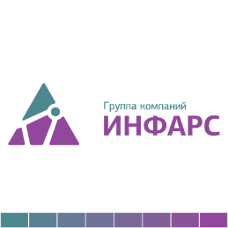
ГК «ИНФАРС»

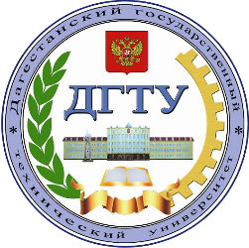
ФБГОУ ВО «ДГТУ»

ООО «ЛИРА софт»

Научно-практический семинар
«Инновационные методы проектирования зданий и сооружений»
Предварительная программа (на 22.04.16)
9:00 – 10:00 Регистрация участников
10:00 - 10:30 Открытие. Приветственное слово организаторов. Проблемы обучения студентов современным отечественным программным продуктам (Булгаков А.И., доцент кафедры СКиГТС ФБГОУ ВО «ДГТУ»)
10:30-11:00 Инновационные методы проектирования зданий и сооружений (Крыльцов Е.Ю., старший специалист ООО «ИНФАРС»)
11:00 - 12:00 Современные методы моделирования и расчета зданий и сооружений в ПК ЛИРА 10.4 (Колесников А.В., технический директор ООО «ЛИРА софт»)
12:00-12:30 Повышение роли государственной экспертизы проектов в обеспечении надежности зданий и сооружений (Ханмагомедов М.А. заместитель директора ГАУ РД «Государственная экспертиза проектов»)
12:30 - 13:00 Проблемы обеспечения сейсмической безопасности. (Джинчвелашвили Г.А., д.т.н, профессор кафедры «Сопротивление материалов» МГСУ)
13:00 - 14:00 Обед
14:00 -15:00 Мастер-класс. Эффективные методы расчета зданий и сооружений на сейсмические воздействия. (Колесников А.В., технический директор ООО «ЛИРА софт»)
15:00 - 15:30Ответы на вопросы, обсуждение проблем, а также предложений и рекомендаций для включения в Резолюцию и решение по итогам семинара :
Докладчики и участники семинара
.
15:30 - 16:00 Вручение сертификатов участников. Закрытие семинара.

